

 

ROTINA DO BERCÁRIO

QUARTA-FEIRA 17- 06-2020

**HORA DA CANÇÃO**

* Iniciar a aula com a música Pula Pula Pipoquinha. (Vídeo no blog)

Momento de higienização. (Troca de fraldas**)**

* Momento da atividade associar figuras. (Vídeo no blog).

 Hora do lanche 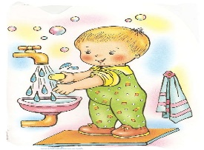Escovação e higienização  Soninho Momento da higienização

* Atividade da história: História dos Números.

Saída.